Índice

[**Resumen**. 1](https://d.docs.live.net/a0a06c539f06dcc2/Documentos/Punto%20Sostenible/Informe_FEACT_E.E.S.T.N%C2%B02.docx#_Toc200977559)

[**Introducción Al Proyecto**. 2](https://d.docs.live.net/a0a06c539f06dcc2/Documentos/Punto%20Sostenible/Informe_FEACT_E.E.S.T.N%C2%B02.docx#_Toc200977560)

[**Hipótesis**. 2](https://d.docs.live.net/a0a06c539f06dcc2/Documentos/Punto%20Sostenible/Informe_FEACT_E.E.S.T.N%C2%B02.docx#_Toc200977561)

[**Marco Teórico**. 3](https://d.docs.live.net/a0a06c539f06dcc2/Documentos/Punto%20Sostenible/Informe_FEACT_E.E.S.T.N%C2%B02.docx#_Toc200977562)

[***Conceptos Claves:*** 3](https://d.docs.live.net/a0a06c539f06dcc2/Documentos/Punto%20Sostenible/Informe_FEACT_E.E.S.T.N%C2%B02.docx#_Toc200977563)

[**Objetivos**. 3](https://d.docs.live.net/a0a06c539f06dcc2/Documentos/Punto%20Sostenible/Informe_FEACT_E.E.S.T.N%C2%B02.docx#_Toc200977564)

[**Objetivo General** 3](https://d.docs.live.net/a0a06c539f06dcc2/Documentos/Punto%20Sostenible/Informe_FEACT_E.E.S.T.N%C2%B02.docx#_Toc200977565)

[**Objetivos Específicos**. 4](https://d.docs.live.net/a0a06c539f06dcc2/Documentos/Punto%20Sostenible/Informe_FEACT_E.E.S.T.N%C2%B02.docx#_Toc200977566)

[**Metodología**. 4](https://d.docs.live.net/a0a06c539f06dcc2/Documentos/Punto%20Sostenible/Informe_FEACT_E.E.S.T.N%C2%B02.docx#_Toc200977567)

[**Fases de Ejecución**. 5](https://d.docs.live.net/a0a06c539f06dcc2/Documentos/Punto%20Sostenible/Informe_FEACT_E.E.S.T.N%C2%B02.docx#_Toc200977568)

[**Materiales y Herramientas**. 6](https://d.docs.live.net/a0a06c539f06dcc2/Documentos/Punto%20Sostenible/Informe_FEACT_E.E.S.T.N%C2%B02.docx#_Toc200977569)

[**Recepción y Registro de RAEE**.. 6](https://d.docs.live.net/a0a06c539f06dcc2/Documentos/Punto%20Sostenible/Informe_FEACT_E.E.S.T.N%C2%B02.docx#_Toc200977570)

[**Resultados Esperados**. 6](https://d.docs.live.net/a0a06c539f06dcc2/Documentos/Punto%20Sostenible/Informe_FEACT_E.E.S.T.N%C2%B02.docx#_Toc200977571)

[**Conclusiones**. 6](https://d.docs.live.net/a0a06c539f06dcc2/Documentos/Punto%20Sostenible/Informe_FEACT_E.E.S.T.N%C2%B02.docx#_Toc200977572)

[**Recomendaciones**. 7](https://d.docs.live.net/a0a06c539f06dcc2/Documentos/Punto%20Sostenible/Informe_FEACT_E.E.S.T.N%C2%B02.docx#_Toc200977573)

[**Bibliografía**. 7](https://d.docs.live.net/a0a06c539f06dcc2/Documentos/Punto%20Sostenible/Informe_FEACT_E.E.S.T.N%C2%B02.docx#_Toc200977574)

[**Agradecimientos**. 7](https://d.docs.live.net/a0a06c539f06dcc2/Documentos/Punto%20Sostenible/Informe_FEACT_E.E.S.T.N%C2%B02.docx#_Toc200977575)

EcoFix

Fecha de inscripción: 20/05/2025

# **Resumen**

En el marco de la Ley de Educación Ambiental Integral N 27.621, tomando la problemática ambiental como resultado de procesos sociohistóricos, se cree pertinente el desarrollo del presente proyecto, como oportunidad de enseñanza y aprendizaje para ejercer el derecho ciudadano a un ambiente sano y diverso.

EcoFix es un proyecto educativo y tecnológico destinado a concientizar y capacitar a la comunidad sobre la problemática ambiental de los residuos electrónicos (RAEE). Su objetivo principal es promover prácticas sostenibles mediante la correcta clasificación, reciclado y reaprovechamiento de componentes electrónicos. A lo largo del proyecto, los estudiantes investigarán el impacto ambiental de los RAEE, identificarán materiales peligrosos y valiosos, y aprenderán métodos de desmontaje y clasificación segura. Se fomentará la creación de campañas de sensibilización para la comunidad.

Se busca darles una segunda oportunidad a componentes electrónicos mediante un proceso de diagnóstico y selección de los mismos. Luego del diagnóstico, los usuarios recibirán puntos con los cuales a futuro podrán canjear por diferentes servicios técnicos, capacitaciones o recompensas. El proyecto contará con una base de datos y una página web. El usuario podrá crear una cuenta en la cual almacenará puntos y podrá tener acceso a la lista de recompensas a canjear. El material obsoleto será entregado a una entidad encargada de proporcionar el reciclado adecuado para nuevo uso o simplemente evitar contaminar el ambiente.

El proyecto integra contenidos de electrónica, ambiente, salud y seguridad en el trabajo, fomentando una actitud crítica, responsable e innovadora frente al desarrollo tecnológico y sus consecuencias.

# **Introducción Al Proyecto**

El proyecto EcoFix fue iniciado en 2021 por estudiantes de la orientación Informática de 7mo 1ra y ha evolucionado hasta el año 2025 con nuevos aportes y mejoras. El principal incentivo para continuar con este proyecto ha sido el creciente riesgo ambiental que representan los residuos de aparatos eléctricos y electrónicos (RAEE), en un contexto socio-histórico, en el que resulta fundamental actuar para revertir esta situación.

En nuestra comunidad se observa una inadecuada gestión de residuos tecnológicos, lo que agrava la contaminación y sus efectos. Frente a esto, se desarrolló una solución tecnológica y ambientalmente sostenible, que contempla la implementación de un sistema integrado enlazado a una base de datos que registra las acciones del usuario, así como la entrega y clasificación de componentes electrónicos.

El objetivo principal del reciclaje de RAEE es fomentar la corresponsabilidad comunitaria, promoviendo que todos los miembros compartan el compromiso de cuidar el ambiente y fomentar el desarrollo sostenible. Asimismo, se busca fortalecer el vínculo entre la escuela y la comunidad.

El tratamiento adecuado de los RAEE implica:

* Diagnóstico técnico: analizar qué partes pueden reutilizarse o repararse.
* Desmontaje seguro: separar manualmente los componentes sin dañar materiales valiosos, ni liberar sustancias peligrosas.

## **Hipótesis**

Si se concientiza a la comunidad sobre la gestión responsable de los RAEE, se reducirá el impacto ambiental local.

## **Marco Teórico**

En Argentina, la ley de Educación Ambiental Integral N°27.621 establece el derecho a una educación que promueva valores, conocimientos y prácticas para un desarrollo sustentable. Este proyecto se enmarca en dicha ley integrando contenidos ambientales en una propuesta educativa y tecnológica concreta.

### ***Conceptos Claves:***

**Residuos de aparatos eléctricos y electrónicos (RAEE):** son aquellos dispositivos eléctricos o electrónicos que han llegado al final de su vida útil o han quedado obsoletos. Incluyen desde pequeños electrodomésticos hasta computadoras, celulares, cargadores y otros equipos de uso diario. Estos residuos contienen materiales valiosos como cobre y cadmio, que pueden contaminar el suelo, agua y afectar a la salud humana.

**Economía circular:** busca alargar el ciclo de vida de los productos mediante la reutilización, el reciclaje y la reparación, reduciendo la necesidad de extraer nuevos recursos y disminuyendo la generación de residuos. En el caso de los RAEE, implica recuperar componentes útiles para volver a integrarlos en nuevos dispositivos o usos educativos.

**Concientización ambiental:** proceso educativo que busca sensibilizar a las personas sobre los problemas del ambiente, sus causas y consecuencias, así como fomentar cambios en las conductas individuales y colectivas hacia un desarrollo más sostenible.

**Impacto ambiental y sanitario de los RAEE:** el crecimiento constante del consumo tecnológico ha generado un incremento preocupante de residuos electrónicos. Muchos de estos dispositivos son descartados sin una correcta separación, tratamiento y disposición final, provocando:

* Contaminación de suelos y napas por metales pesados.
* Emisiones tóxicas al aire si son quemados.
* Problemas de salud como enfermedades respiratorias, neurológicas o cáncer debido al contacto con sustancias peligrosas.

# **Objetivos**

## **Objetivo General**

* Aspiramos a promover prácticas sostenibles en la comunidad mediante la concientización, clasificación y reaprovechamiento de los RAEE, utilizando herramientas digitales y conocimientos técnicos.

## **Objetivos Específicos**

* Identificar los componentes y materiales presentes en los residuos electrónicos.
* Analizar los riesgos ambientales y sanitarios asociados al mal manejo de los RAEE.
* Diseñar e implementar un sistema de recolección y clasificación de basura electrónica.
* Fomentar la reutilización de componentes electrónicos en nuevos proyectos.

# **Metodología**

El proyecto adoptó un diseño experimental con un abordaje metodológico mixto, combinado con técnicas cuantitativas y cualitativas para la recolección y el análisis de datos, a fin de sustentar el desarrollo e implementación de una solución tecnológica para la gestión de residuos electrónicos (RAEE).

Para organizar y ejecutar de manera ordenada las distintas etapas del proyecto, se definió un ciclo de vida compuesto por 7 fases, desde el diagnóstico inicial hasta el seguimiento y mejoras continuas. La Figura 1 presenta este ciclo, que guio el desarrollo del proyecto y sistema EcoFix.

**Figura 1**  
 *Diagrama del ciclo de vida del proyecto y sistema EcoFix*

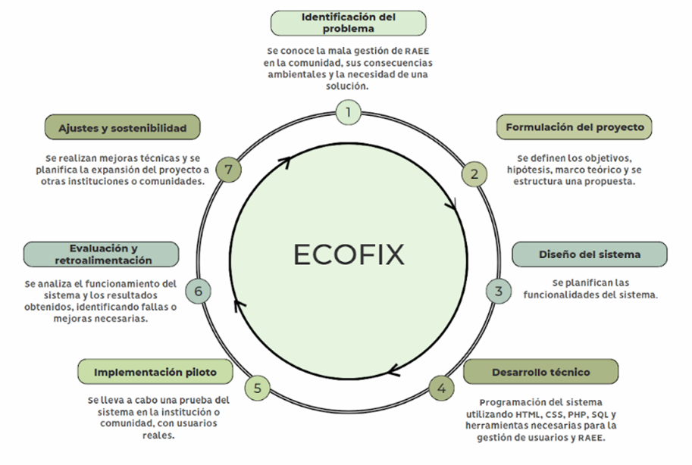

Nota. Elaboración propia.

## **Fases de Ejecución**

1. **Diagnóstico de la situación actual**: Se realizará un análisis del conocimiento y manejo actual de los residuos electrónicos por parte de la comunidad, mediante encuestas y entrevistas. Permitiendo identificar las principales problemáticas, como el desconocimiento de los RAEE y la falta de puntos de reciclaje.
2. **Diseño del sistema EcoFix**: Se definirán las funcionalidades clave del sistema integrado: registro de usuarios, sistemas de puntos por reciclaje y acceso a información básica sobre RAEE.
3. **Planificación de actividades y cronograma**: Se elaborará un plan de trabajo con etapas claras, asignación de responsables, tiempos estimados y recursos tecnológicos, humanos y materiales necesarios para cada fase. Para visualizar este cronograma se diseñó un diagrama de Gantt, que se representa en la Figura 2.

**Figura 2**  
 *Diagrama de Gantt del cronograma del proyecto EcoFix*

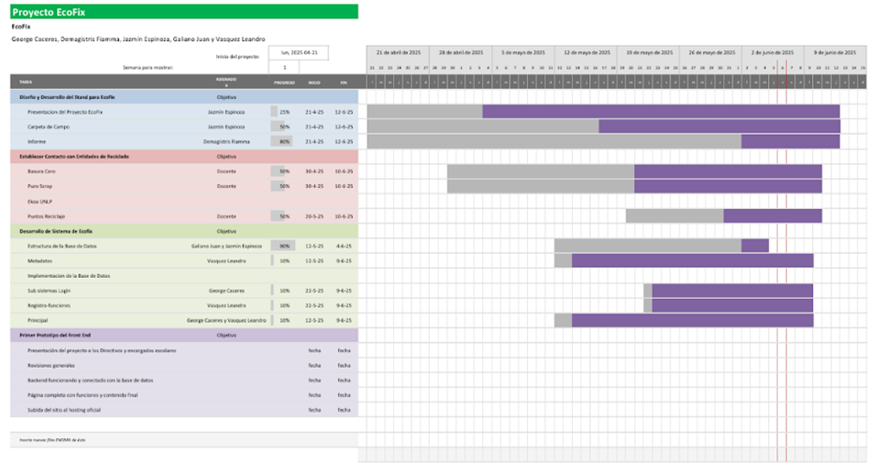

Nota. Elaboración propia.

1. **Desarrollo del sistema integrado**: Diseño y programación del sistema, integrando las funcionalidades previamente definidas, con una interfaz intuitiva que permita a los usuarios registrar entregas de RAEE y acumular puntos.
2. **Implementación piloto del sistema**: Se realizará una fase piloto en la institución o en la comunidad, donde se activará el sistema y se habilitarán puntos para probar el funcionamiento general del mismo.
3. **Monitoreo y evaluación continua**: Seguimiento para evaluar la participación de los usuarios, la cantidad de RAEE recolectados y la efectividad del sistema de puntos.
4. **Ajustes y mejoras**: Con base en la retroalimentación del piloto, se realizarán ajustes en la plataforma y en los procedimientos operativos para optimizar su funcionalidad y eficiencia.
5. **Seguimiento y mejoras continuas**: Evaluación a mediano plazo, incorporando nuevas funcionalidades según las necesidades detectadas, y la optimización de la experiencia del usuario.

# **Materiales y Herramientas**

* Equipos electrónicos en desuso.
* Herramientas de desmontaje y mantenimiento.
* Equipos informáticos para el desarrollo de software.
* Plataformas de diseño web y bases de datos (HTML, CSS, SQL, PHP).

# **Recepción y Registro de RAEE**

La institución estará abierta a la comunidad para que esta acerque componentes que considere chatarra, que estén en desuso o sean obsoletos. En la misma, los RAEE pasaran por una fase de diagnóstico y selección en la cual se va a determinar su estado y si son viables para la fase de reciclaje. Luego del diagnóstico, los usuarios recibirán puntos acumulables, con los cuales a futuro podrán canjear por diferentes servicios técnicos o recompensas.

La chatarra que sea completamente obsoleta será derivada a centros especializados en el reciclaje correcto y seguro de dichos componentes.

# **Resultados Esperados**

* Participación activa de estudiantes y familias.
* Recolección de RAEE clasificados.
* Funcionamiento exitoso del sistema en la fase piloto.

# **Conclusiones**

* Se logró sensibilizar a la comunidad sobre el problema de los RAEE: A lo largo del proyecto, se logró generar conciencia en la comunidad educativa y local acerca del impacto ambiental y social que producen los Residuos de Aparatos Eléctricos y Electrónicos (RAEE). Se visibilizó la problemática, fomentando una actitud más responsable en relación con el consumo y descarte de tecnología.
* Se promovió la reutilización y el reciclaje mediante herramientas tecnológicas: el proyecto implementó diversas estrategias apoyadas en el uso de tecnologías digitales, como plataformas interactivas y sistemas de puntos, para incentivar el reciclaje y la reutilización de dispositivos electrónicos en desuso. Estas herramientas motivaron a los usuarios a adoptar prácticas sostenibles, aportando a la economía circular y reduciendo el volumen de residuos tecnológicos que terminan en vertederos.

# **Recomendaciones**

* Establecer convenios con empresas recicladoras.
* Incluir talleres técnicos sobre desmontaje y reutilización.
* Replicar el proyecto en otras instituciones.

# **Bibliografía**

* Ley N°27.621 de Educación Ambiental Integral. (2021). Boletín Oficial de la República Argentina.<https://www.argentina.gob.ar/normativa/nacional/ley-27621-350594>
* Ministerio de Ambiente y Desarrollo Sostenible (2023). Gestión de residuos electrónicos. [https://www.argentina.gob.ar/ambiente](https://www.argentina.gob.ar/ambiente%C2%A0)
* Organización de las Naciones Unidas para la Educación, la Ciencia y la Cultura (UNESCO). (2022). Informe mundial sobre educación ambiental.
* Luján Castillo, E.(2017). HTML5, CSS3 y JavaScript - crea tu web y apps con el estándar de desarrollo (3.ª ed.). Marcombo.
* Gauchat, J. D. (2017). El gran libro de HTML5, CSS3 y JavaScript (3.ª ed.). Marcombo.
* Molina, F. (s.f.). Aprender PHP, MySQL y JavaScript con jQuery, CSS y HTML5 (5ª ed.). PDF.
* Torres, R. (s.f.) Desarrollo de aplicaciones web con PHP y MySQL (PDF).
* Palomo, M., & Montero, I. (s.f.). Programación en PHP a través de ejemplos (PDF).
* Fernández, H. (2021). Aplicaciones web con PHP. Ediciones de la U.
* Álvarez García, A.(2022). HTML5. Manual imprescindible. Alfaomega.
* Óppel, S. (s.f.). Fundamentos de SQL (3ª ed.). PDF.
* CodigoCompilado.(2015, septiembre 21). *Base de datos* [*Video*]. YouTube.<https://youtube.com/playlist?list=PLs1sXiNvW4OyJCZs5WR3OjPZTlIqNcvQi&si=LlGG8FD8vCOAhUx->
* Mejaalex. (2021, marzo 14). *Curso de desarrollo web con MySQL, JavaScript y PHP. [Video].* YouTube.<https://youtube.com/playlist?list=PLqAeTNIOvUlFuPsfCzT_nQr4wzDzwRKBm&si=Eew3EZDDlVJAMkPf>
* EKOA – Programa de Inclusión Digital y Ambiental de la UNLP. (s.f.). Inicio.EKOA – UNLP.<https://ekoa.unlp.edu.ar/>

# **Agradecimientos**

Queremos expresar nuestro más sincero agradecimiento a la institución educativa, por brindar el espacio, los recursos y el acompañamiento necesario para llevar adelante el proyecto EcoFix. Su apertura al trabajo colaborativo y al enfoque ambiental fue fundamental para el desarrollo de cada una de las etapas del proyecto.

De la misma forma, extendemos nuestro reconocimiento al equipo docente, cuyo compromiso, orientación y apoyo constante resultaron clave para guiar nuestras ideas, fortalecer el trabajo en equipo y garantizar la calidad técnica y pedagógica de la propuesta. Su acompañamiento nos motivó a pensar en soluciones reales y sostenibles para los desafíos ambientales actuales.

Finalmente, valoramos profundamente la colaboración de todas las personas que, directa e indirectamente, aportaron su granito de arena para que EcoFix siga creciendo como una propuesta educativa comprometida con el cuidado del ambiente y el desarrollo sustentable.